Tugas Projek
Pemrograman Web Profil
Disusun untuk memenuhi tugas projek Premrograman Web
Dosen Pengampu : Ali Tarmuji, S.T., M.Cs.
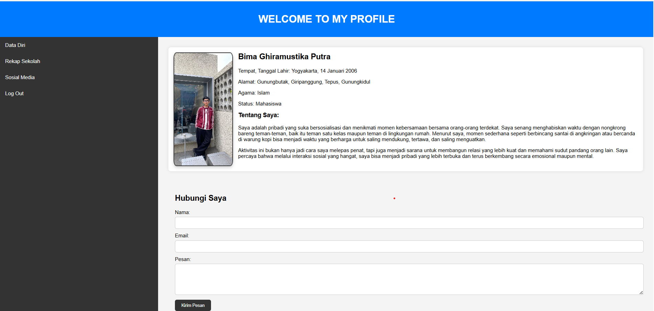
Disusun oleh:
NAMA : Bima Ghiramustika Putra
NIM : 2400018112
KELAS : B
Link Github :
https://github.com/Bimaghira/PWEB2025-B-2400018112-Bima-Ghiramustika-Putra-Web-Profil/tree/main

PROGRAM STUDI S1 INFORMATIKA
FAKULTAS TEKNOLOGI INDUSTRI
UNIVERSITAS AHMAD DAHLAN
2025/2026
A.TAMPILAN AWAL WEB
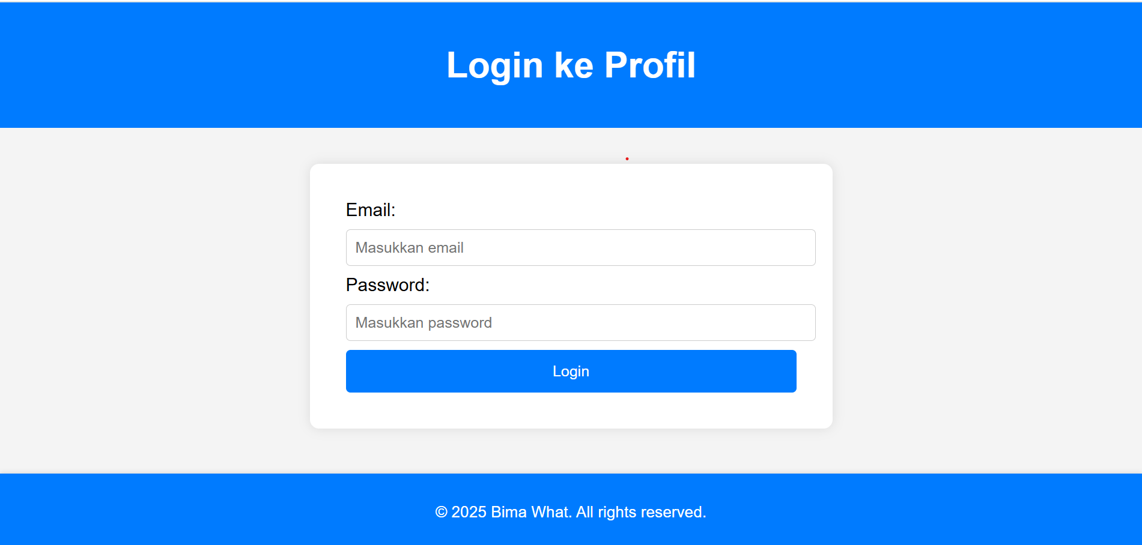
B. Deskripsi Website
Website ini merupakan aplikasi web sederhana yang menampilkan data diri mahasiswa, riwayat pendidikan, serta menyediakan fitur login dan kirim pesan. Web ini dibangun menggunakan HTML, CSS, JavaScript, dan PHP. Data pesan disimpan dalam file .txt, dan desain tampilan disesuaikan dengan kebutuhan portofolio pribadi.
C. Desain Web
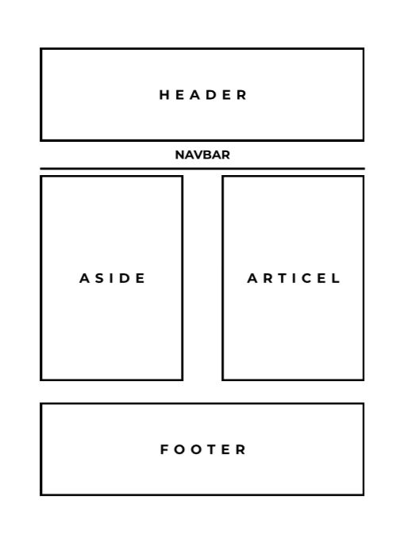
D. Penjelasan Desain Web
1. Header
Terletak di bagian paling atas halaman, berfungsi untuk menampilkan judul atau nama halaman seperti "Welcome to My Profile".
2. Navbar
Menu navigasi horizontal di bawah header. Bisa berisi link cepat seperti "Home", "Profil", "Kontak", dll.
3. Aside (Sidebar Navigasi)
Terletak di sisi kiri halaman. Sidebar ini menampilkan tautan ke halaman penting seperti:
- Data Diri
- Riwayat Pendidikan
- Sosial Media
- Logout
4. Artikel (Konten Utama)
Area di sebelah kanan sidebar, digunakan untuk menampilkan konten utama seperti informasi profil, riwayat pendidikan, atau formulir kirim pesan.
5. Footer
Terletak di bagian paling bawah halaman. Berfungsi untuk menampilkan informasi tambahan seperti hak cipta (copyright), kontak, atau sosial media.

E. SCRENSHOOT TAMPILAN FILE
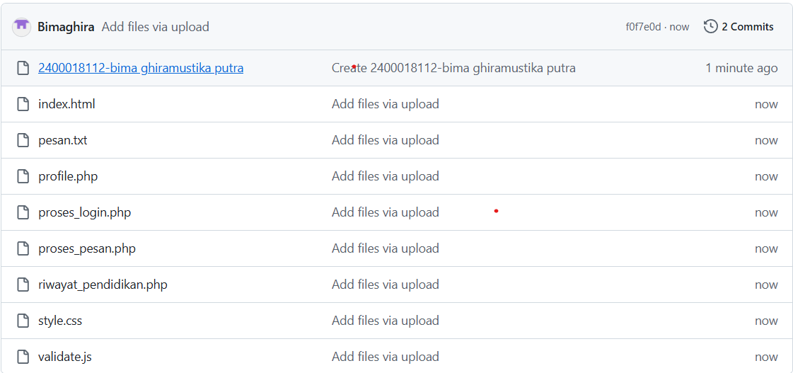
F .PENJELASAN SCREENSHOT FILE
1. index.html
Ini adalah file halaman awal atau halaman login dari website tersebut. Karena namanya index.html, maka secara default file ini akan terbuka pertama kali saat pengguna mengakses situs.
Biasanya dalam file ini terdapat:
- Form login untuk mengisi email dan password
- Tautan ke file JavaScript untuk validasi (seperti validate.js)
- Style dari CSS (seperti style.css)
Tujuannya adalah memastikan hanya pengguna yang benar-benar terdaftar yang bisa masuk ke halaman data pribadi.
2. pesan.txt
File ini bertipe .txt, yang berarti hanyalah file teks biasa. Dari namanya, bisa kita simpulkan bahwa:
- File ini digunakan untuk menyimpan pesan dari pengguna
- Pesan ini kemungkinan berasal dari form tertentu yang dikirim melalui website
- Mungkin digunakan dalam proses pengolahan di proses_pesan.php
Biasanya file seperti ini digunakan dalam latihan atau proyek kecil sebagai alternatif sederhana dari database.
3. profile.php
File ini adalah halaman PHP yang berfungsi untuk menampilkan informasi data diri pengguna yang berhasil login. Berdasarkan struktur umumnya, file ini kemungkinan akan menampilkan:
- Nama
- Tempat dan Tanggal Lahir
- Jenis Kelamin
- Alamat
- Agama
- Status
- Foto pengguna
Artinya, ini adalah halaman utama bagi pengguna yang sudah login dan berisi informasi pribadi mereka yang bisa dilihat setelah proses autentikasi berhasil.
4. proses_login.php
File ini bertugas memproses data login yang dikirimkan melalui form di index.html. Fungsinya antara lain:
- Mengambil data email dan password dari form
- Memeriksa apakah email dan password sesuai dengan data yang sah (bisa berupa array, file, atau database)
- Jika berhasil, akan diarahkan ke halaman profile.php
- Jika gagal, akan diberikan pesan kesalahan atau redirect ulang ke halaman login
Ini merupakan inti dari sistem login, tempat proses verifikasi pengguna dilakukan.
5. proses_pesan.php
File ini berfungsi untuk mengolah input pesan yang mungkin dikirimkan oleh pengguna. Bisa jadi dalam website ini tersedia semacam form kontak atau kotak saran, dan isinya akan:
- Dibaca oleh proses_pesan.php
- Disimpan ke file pesan.txt
Fungsi ini sederhana tapi umum dijumpai pada situs-situs yang ingin menerima masukan dari pengguna.
6. riwayat_pendidikan.php
File ini sepertinya digunakan untuk menampilkan atau menginput riwayat pendidikan pengguna. Kemungkinan halaman ini terhubung dari profile.php atau bagian terpisah di menu.
Contoh data yang bisa ada dalam halaman ini:
- SD, SMP, SMA, atau Universitas
- Tahun masuk dan lulus
- Nama institusi pendidikan
Ini melengkapi data diri pengguna agar lebih informatif dan formal, cocok jika website ini ditujukan untuk CV online atau portofolio pribadi.
7. style.css
File ini berisi aturan gaya tampilan (CSS) yang digunakan untuk mempercantik halaman website. Misalnya:
- Warna latar belakang
- Font tulisan
- Ukuran tombol
- Letak form di tengah halaman
- Styling untuk foto dan tabel profil
File ini penting agar halaman web tidak hanya berfungsi, tapi juga tampak menarik dan mudah digunakan.
8. validate.js
File JavaScript ini berfungsi untuk melakukan validasi data di sisi pengguna (client-side) sebelum dikirim ke server. Beberapa fungsi yang biasa dilakukan dalam validate.js:
- Memastikan form login tidak kosong
- Mengecek apakah email ditulis dengan format yang benar
- Validasi panjang password (misalnya minimal 6 karakter)
- Validasi data diri saat pendaftaran (misalnya nama tidak boleh angka)
Validasi seperti ini penting untuk mengurangi kesalahan input dan meningkatkan pengalaman pengguna.

G.TEXT SOURCE CODE
- indek.html

<!--
<!DOCTYPE html>
<html lang="id">
<head>
<meta charset="UTF-8">
<meta name="viewport" content="width=device-width, initial-scale=1.0">
<title>Login - My Profile</title>
<link rel="stylesheet" href="style.css">
<script src="validate.js" defer></script>
</head>
<body>
<header>
<h1>Login ke Profil</h1>
</header>
<main class="login-form">
<form action="proses_login.php" method="post" onsubmit="return validateForm()">
<label>Email:</label>
<input type="text" name="email" id="email" placeholder="Masukkan email">

<label>Password:</label>
<input type="password" name="password" id="password" placeholder="Masukkan password">

<button type="submit">Login</button>
</form>
</main>
</body>
</html> -->

<!DOCTYPE html>
<html lang="id">
<head>
<meta charset="UTF-8" />
<meta name="viewport" content="width=device-width, initial-scale=1.0">
<title>Login - My Profile</title>
<link rel="stylesheet" href="style.css" />
<script src="validate.js" defer></script>
</head>
<body>
<header>
<h1>Login ke Profil</h1>
</header>
<main class="login-form">
<form action="proses_login.php" method="post" onsubmit="return validateForm()">
<label>Email:</label>
<input type="text" name="email" id="email" placeholder="Masukkan email" />
<label>Password:</label>
<input type="password" name="password" id="password" placeholder="Masukkan password" />
<button type="submit">Login</button>
</form>
</main>
<footer class="footer">
<p>&copy; 2025 Bima What. All rights reserved.</p>
</footer>
</body>
</html>
- profile.php

<!DOCTYPE html>
<html lang="id">
<head>
<meta charset="UTF-8">
<meta name="viewport" content="width=device-width, initial-scale=1.0">
<title>My Profile</title>
<link rel="stylesheet" href="style.css">
</head>
<body>
<header>
<h1>WELCOME TO MY PROFILE</h1>
</header>
<div class="container">
<aside class="sidebar">
<ul>
<li><a href="#">Data Diri</a></li>
<li><a href="riwayat_pendidikan.php">Rekap Sekolah</a></li>
<li><a href="https://www.tiktok.com/@bimgh_?_t=ZS-8y49H9dxLpR&_r=1">Sosial Media</a></li>
<li><a href="index.html">Log Out</a></li>
</ul>
</aside>
<main class="content">
<div class="profile-card">
<img src="b.jpg" alt="b.jpg" class="profile-pic">
<div class="info">
<h2>Bima Ghiramustika Putra</h2>
<p>Tempat, Tanggal Lahir: Yogyakarta, 14 Januari 2006</p>
<p>Alamat: Gunungbutak, Giripanggung, Tepus, Gunungkidul</p>
<p>Agama: Islam</p>
<p>Status: Mahasiswa</p>
<h3>Tentang Saya:</h3>
<p>Saya adalah pribadi yang suka bersosialisasi dan menikmati momen kebersamaan bersama orang-orang terdekat. Saya senang menghabiskan waktu dengan nongkrong bareng teman-teman, baik itu teman satu kelas maupun teman di lingkungan rumah. Menurut saya, momen sederhana seperti berbincang santai di angkringan atau bercanda di warung kopi bisa menjadi waktu yang berharga untuk saling mendukung, tertawa, dan saling menguatkan.</p>
<p>Aktivitas ini bukan hanya jadi cara saya melepas penat, tapi juga menjadi sarana untuk membangun relasi yang lebih kuat dan memahami sudut pandang orang lain. Saya percaya bahwa melalui interaksi sosial yang hangat, saya bisa menjadi pribadi yang lebih terbuka dan terus berkembang secara emosional maupun mental.</p>
</div>
</div>
<section class="form-section">
<h2>Hubungi Saya</h2>
<form action="proses_pesan.php" method="POST">
<label for="nama">Nama:</label><br>
<input type="text" id="nama" name="nama" required><br>

<label for="email">Email:</label><br>
<input type="email" id="email" name="email" required><br>
<label for="pesan">Pesan:</label><br>
<textarea id="pesan" name="pesan" rows="5" required></textarea><br>
<button type="submit">Kirim Pesan</button>
</form>
</section>
</main>
</div>
</body>
</html>
- proses_login.php
<?php
// Data login contoh (hardcoded, bisa ganti ke database)
$valid_email = "bima@login.com";
$valid_password = "12345";
$email = $_POST['email'];
$password = $_POST['password'];
// Cek login
if ($email == $valid_email && $password == $valid_password) {
header("Location: profile.php");
exit;
} else {
echo "<script>alert('Email atau password salah!'); window.location='index.html';</script>";
exit;
}
?>
- proses_pesan.php
<?php
if ($_SERVER["REQUEST_METHOD"] == "POST") {
$nama = htmlspecialchars($_POST["nama"]);
$email = htmlspecialchars($_POST["email"]);
$pesan = htmlspecialchars($_POST["pesan"]);
$data = "Nama: $nama\nEmail: $email\nPesan:\n$pesan\n-------------------------\n";
file_put_contents("pesan.txt", $data, FILE_APPEND);
echo "<script>alert('Pesan berhasil dikirim!'); window.location.href='profile.php';</script>";
} else {
echo "Akses ditolak!";
}
?>
- riwayat_pendidikan.php

<!DOCTYPE html>
<html lang="id">
<head>
<meta charset="UTF-8">
<meta name="viewport" content="width=device-width, initial-scale=1.0">
<title>Riwayat Pendidikan - My Profile</title>
<link rel="stylesheet" href="style.css">
</head>
<body>
<header>
<h1>RIWAYAT PENDIDIKAN</h1>
</header>
<div class="container">
<aside class="sidebar">
<ul>
<li><a href="profile.php">Data Diri</a></li>
<li><a href="riwayat_pendidikan.php">Riwayat Pendidikan</a></li>
<li><a href="#">Sosial Media</a></li>
<li><a href="index.html">Log Out</a></li>
</ul>
</aside>
<main class="content">
<div class="edu-card">
<h2>Perjalanan Belajar Saya</h2>
<ul class="edu-list">
<li>
<h3>SD N Banjarsari</h3>
<p>Lulus: 2018</p>
</li>
<li>
<h3>SMP N 2 Tepus</h3>
<p>Lulus: 2021</p>
</li>
<li>
<h3>SMK Muhammadiyah 1 Playen</h3>
<p>Lulus: 2024</p>
</li>
<li>
<h3>Universitas Ahmad Dahlan</h3>
<p>Masih aktif</p>
</li>
</ul>
</div>

<div class="achievement">
<h2>Pengalaman & Prestasi</h2>
<p>Selain menempuh pendidikan formal, saya juga aktif mengikuti berbagai kegiatan dan perlombaan yang mendukung pengembangan keterampilan praktis maupun soft skills. Salah satu pengalaman berharga saya adalah saat mengikuti kompetisi <strong>Lomba Kompetensi Siswa (LKS)</strong> tingkat provinsi. LKS adalah ajang bergengsi yang mempertemukan siswa-siswa terbaik dari berbagai sekolah untuk berkompetisi di bidang keahlian masing-masing.</p>

<p>Pada kesempatan tersebut, saya mewakili sekolah dalam bidang <em>Network Cabling</em>. Bidang ini menuntut pemahaman yang mendalam mengenai instalasi jaringan komputer, termasuk pengkabelan, konfigurasi perangkat jaringan, hingga troubleshooting. Selama masa persiapan, saya intensif mempelajari berbagai standar kabel jaringan seperti UTP/STP, teknik crimping, penggunaan alat ukur seperti LAN tester dan OTDR, serta penerapan sistem jaringan yang efisien dan aman.</p>

<p>Persiapan lomba berlangsung selama beberapa bulan, di bawah bimbingan guru dan teknisi jaringan profesional. Saya juga mengikuti berbagai simulasi pemasangan jaringan di laboratorium untuk mengasah keterampilan praktik dan efisiensi waktu. Ketelitian dan kecepatan menjadi dua aspek penting yang sangat dilatih selama proses tersebut.</p>

<p>Kerja keras dan ketekunan akhirnya membuahkan hasil yang membanggakan: saya berhasil meraih <strong>peringkat 3 sekolah swasta provinsi</strong>. Prestasi ini sangat berarti bagi saya karena mencerminkan kemampuan saya di bidang jaringan komputer serta memperkuat motivasi untuk terus belajar dan berkembang di dunia teknologi informasi.</p>

<p>Pengalaman mengikuti LKS dalam bidang Network Cabling ini memberikan saya banyak pelajaran berharga. Tidak hanya memperkuat keterampilan teknis, tetapi juga meningkatkan rasa percaya diri, kemampuan bekerja dalam tim, serta pemecahan masalah secara sistematis. Hingga kini, pengalaman tersebut menjadi fondasi penting dalam perjalanan pendidikan dan profesional saya di dunia teknologi.</p>
</div>

</main>
</div>
</body>
</html>

- style.css

body {
font-family: Arial, sans-serif;
margin: 0;
padding: 0;
background: #f4f4f4;
}

header {
background: #007BFF;
color: white;
text-align: center;
padding: 1rem;
}

.container {
display: flex;
flex-wrap: wrap;
}

.sidebar {
flex: 1 1 200px;
background: #333;
min-height: 100vh;
}

.sidebar ul {
list-style: none;
padding: 0;
margin: 0;
}

.sidebar li a {
display: block;
color: white;
padding: 1rem;
text-decoration: none;
}

.sidebar li a:hover {
background: #555;
}

.content {
flex: 3 1 600px;
padding: 2rem;
}

.profile-card {
background: white;
padding: 1rem;
border-radius: 8px;
display: flex;
gap: 1rem;
box-shadow: 0 0 10px rgba(0,0,0,0.1);
}

.profile-pic {
width: 180px;
height: 350px;
border-radius: 5%;
object-fit: cover;
border: 3px solid #333;
box-shadow: 0 4px 10px rgba(0, 0, 0, 0.2);
}

.info h2, .info h3 {
margin-top: 0;
}

.login-form {
max-width: 400px;
margin: 2rem auto;
background: white;
padding: 2rem;
border-radius: 8px;
box-shadow: 0 0 10px rgba(0,0,0,0.1);
}

.login-form input[type="text"],
.login-form input[type="password"] {
width: 100%;
padding: 0.5rem;
margin: 0.5rem 0;
border: 1px solid #ccc;
border-radius: 4px;
}

.login-form button {
width: 100%;
padding: 0.7rem;
background: #007BFF;
color: white;
border: none;
border-radius: 4px;
cursor: pointer;
}

.login-form button:hover {
background: #0056b3;
}

.edu-card {
background: white;
padding: 1.5rem;
border-radius: 8px;
box-shadow: 0 0 10px rgba(0,0,0,0.1);
}

.edu-list {
list-style: none;
padding: 0;
}

.edu-list li {
margin-bottom: 1rem;
padding-left: 1rem;
border-left: 4px solid #007BFF;
}

.edu-list h3 {
margin: 0 0 0.3rem 0;
}

.edu-list p {
margin: 0;
color: #555;
}

.achievement {
background: white;
padding: 1.5rem;
margin-top: 2rem;
border-radius: 8px;
box-shadow: 0 0 10px rgba(0,0,0,0.1);
}

.achievement h2 {
margin-top: 0;
}

.achievement p {
line-height: 1.6;
color: #444;
}

.form-section {
margin-top: 30px;
padding: 20px;
background-color: #f4f4f4;
border-radius: 10px;
}

.form-section form input,
.form-section form textarea {
width: 100%;
padding: 10px;
margin-top: 6px;
margin-bottom: 12px;
border: 1px solid #ccc;
border-radius: 6px;
}

.form-section form button {
padding: 10px 20px;
background-color: #333;
color: white;
border: none;
border-radius: 6px;
cursor: pointer;
}

.form-section form button:hover {
background-color: #555;
}

.footer {
background-color: #007bff;
color: white;
text-align: center;
padding: 12px 0;
position: relative;
bottom: 0;
width: 100%;
margin-top: 40px;
font-size: 14px;
box-shadow: 0 -1px 4px rgba(0, 0, 0, 0.1);
}

- validate.js

function validateForm() {
let email = document.getElementById('email').value.trim();
let password = document.getElementById('password').value.trim();

if (email === "" || password === "") {
alert("Email dan Password wajib diisi!");
return false;
}
return true;
}
H.DESKRIPSI TAMPILAN

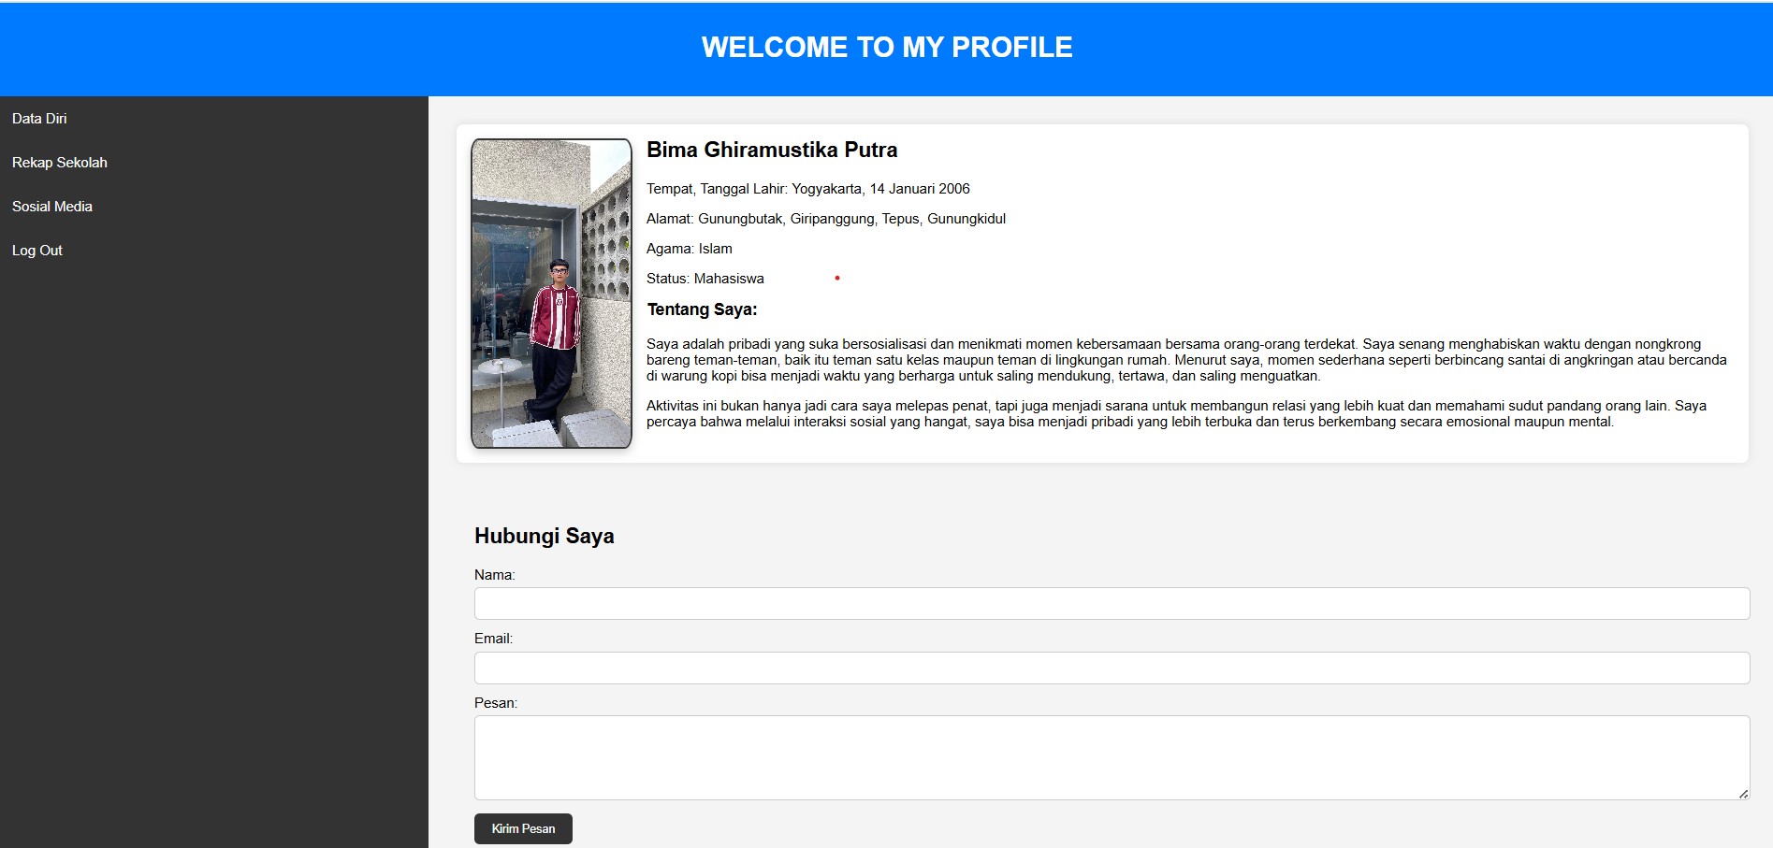
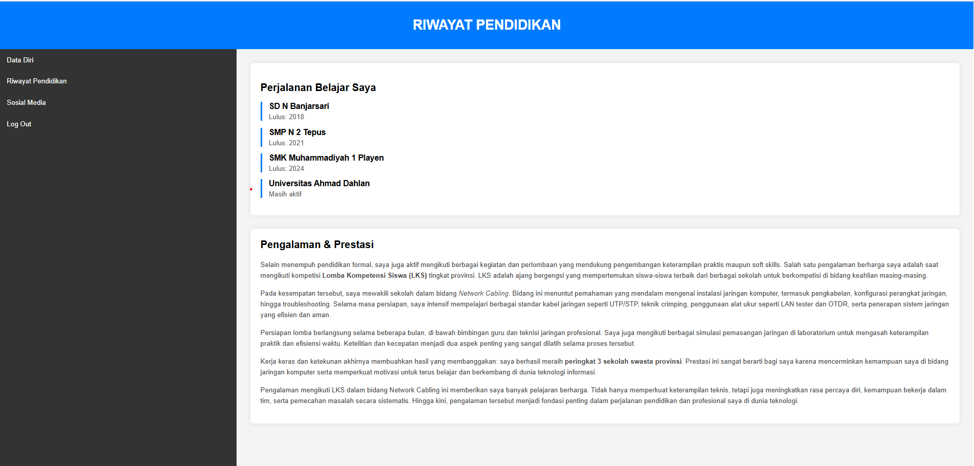

1. index.html
➤ Digunakan sebagai: Halaman depan (Login)
➤ Kenapa digunakan?
- Karena ini halaman pertama yang dibuka saat orang mengakses website.
- Format .html dipilih karena ringan dan cepat dimuat oleh browser.
- Di dalamnya ada form login: tempat pengguna memasukkan email dan password.
- Fungsinya seperti gerbang masuk ke situs. Tanpa login, pengunjung nggak bisa akses data pribadi.
➤ Tampilan:
- Mungkin terdiri dari:
  - Logo atau judul situs di atas
  - Form dengan dua kotak input: email dan password
  - Tombol login
  - Mungkin juga ada teks "Belum punya akun?" atau "Lupa password?"
2. style.css
➤ Digunakan untuk: Mengatur tampilan halaman
➤ Kenapa digunakan?
- Tanpa CSS, semua halaman web terlihat polos banget (hitam putih, font default, semua mepet).
- CSS bikin website kamu jadi lebih enak dipandang, contohnya:
  - Form-nya berada di tengah
  - Background bisa dikasih warna atau gambar
  - Tombol login jadi bulat atau berwarna
  - Font jadi lebih menarik
➤ Tampilan:
- CSS ini yang mengubah tampilan halaman seperti:
  - Margin, padding, ukuran
  - Warna teks, warna tombol
  - Posisi gambar
  - Bahkan animasi kalau diperlukan
3. validate.js
➤ Digunakan untuk: Validasi form di sisi pengguna
➤ Kenapa digunakan?
- Untuk memastikan form tidak kosong sebelum dikirim ke server
- Mencegah kesalahan user seperti:
  - Email tidak valid
  - Password terlalu pendek
- Ini bikin pengguna langsung dapat feedback, tanpa harus tunggu respon server.
➤ Tampilan:
- Kamu mungkin gak "melihat" validate.js langsung, tapi kamu akan merasakan efeknya:
  - Kalau kamu klik tombol login tapi email kosong → muncul peringatan
  - Kalau format email salah → muncul pesan error
  - Ini semua terjadi sebelum halaman diproses lebih lanjut
4. profile.php
➤ Digunakan untuk: Halaman profil pengguna
➤ Kenapa digunakan?
- Setelah login, pengguna ingin melihat data dirinya.
- File ini dibuat pakai PHP karena data pengguna mungkin disimpan di file atau database.
- PHP bisa mengambil data dan menampilkannya sesuai akun yang login.
➤ Tampilan:
- Di halaman ini biasanya muncul:
  - Foto pengguna (pakai <img>)
  - Nama lengkap
  - TTL, alamat, jenis kelamin, agama, status
  - Bisa juga ada tombol untuk edit atau logout
5. proses_login.php
➤ Digunakan untuk: Memproses login
➤ Kenapa digunakan?
- Saat pengguna klik tombol "Login", data email dan password dikirim ke file ini.
- PHP di sini mengecek apakah data login sesuai.
- Kalau benar, pengguna diarahkan ke profile.php
- Kalau salah, bisa dikembalikan ke login dengan pesan gagal.
➤ Tampilan:
- File ini sendiri gak tampil langsung.
- Tapi hasil kerjanya bikin pengguna bisa pindah halaman (login berhasil/gagal)
6. proses_pesan.php dan pesan.txt
➤ Digunakan untuk: Menyimpan pesan dari form ke file
➤ Kenapa digunakan?
- Mungkin di halaman profil atau halaman lain, pengguna bisa mengirim pesan/saran.
- Data dari form itu ditangani oleh proses_pesan.php
- Lalu isi pesannya disimpan ke pesan.txt (sebagai catatan).
➤ Tampilan:
- Kamu bisa punya form sederhana seperti:
  - Kolom isi pesan
  - Tombol “Kirim”
- Setelah kirim, mungkin muncul tulisan: “Pesan Anda telah dikirim.”
7. riwayat_pendidikan.php
➤ Digunakan untuk: Menampilkan/mengelola pendidikan pengguna
➤ Kenapa digunakan?
- Ini tambahan dari data diri.
- Supaya profil pengguna jadi lebih lengkap.
- Bisa diisi: nama sekolah, tahun masuk-lulus, jurusan

I. TAMPILAN RESPONSIVE LAYOUT
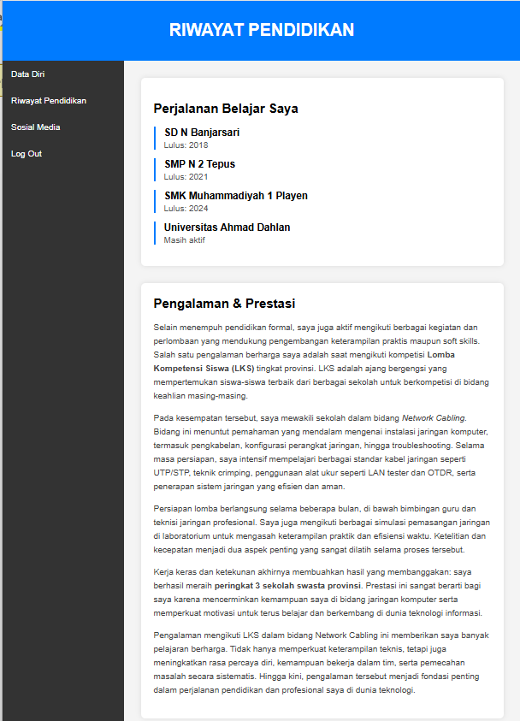
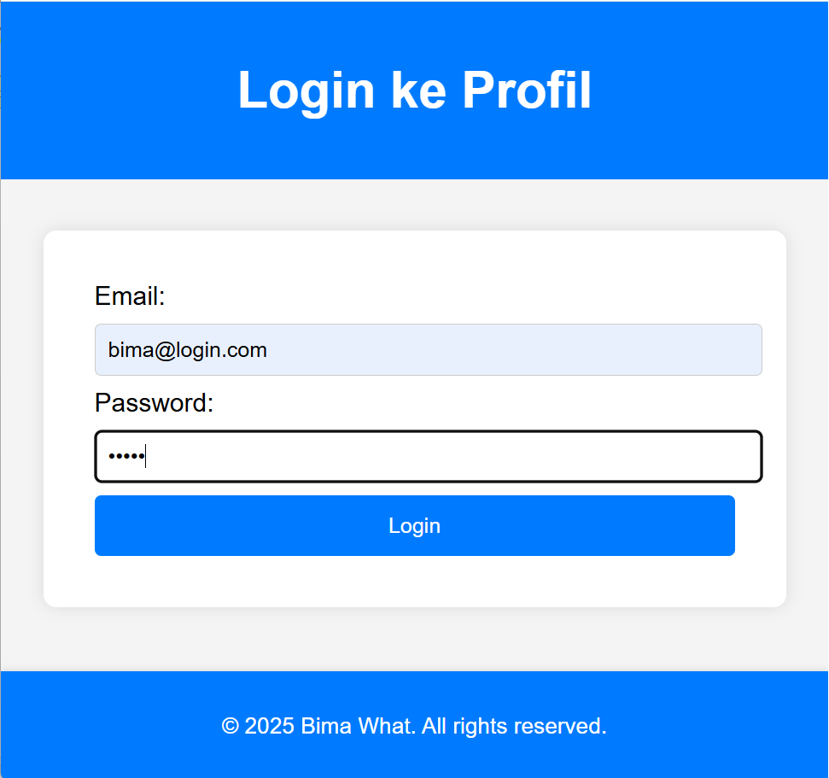
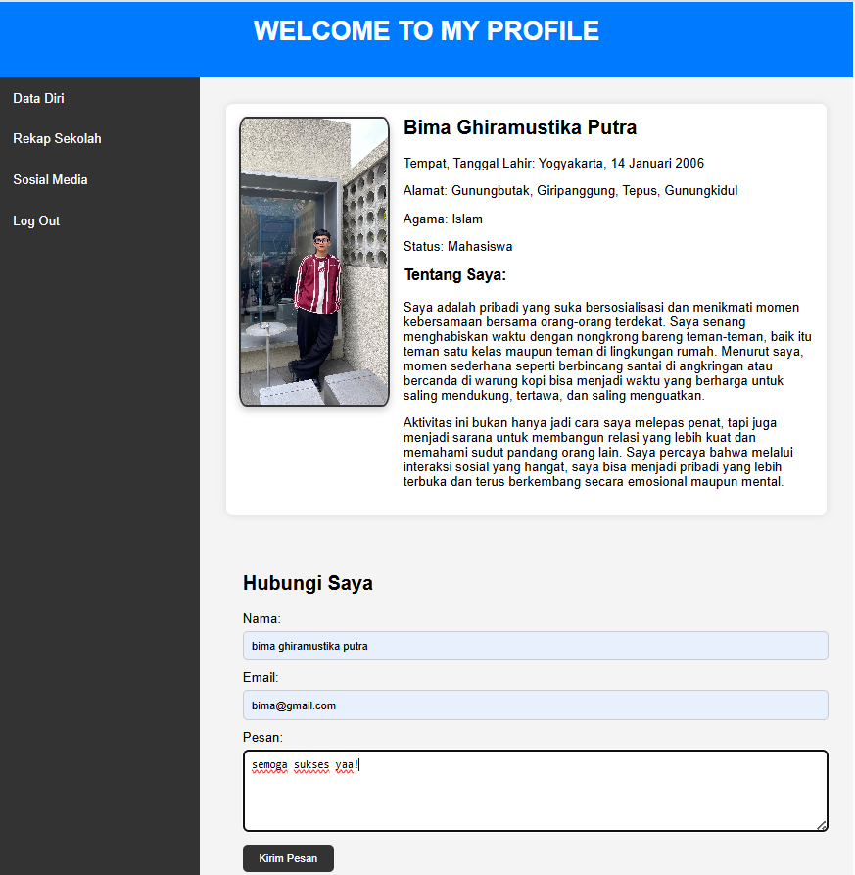
Website ini dibuat dengan pendekatan responsive layout, memungkinkan tampilan menyesuaikan secara otomatis dengan berbagai ukuran layar, seperti desktop, tablet, dan smartphone. Dengan memanfaatkan media query pada CSS, elemen-elemen seperti header, navigasi, dan konten utama dirancang agar tetap rapi dan mudah diakses pada semua perangkat, memastikan pengalaman pengguna yang konsisten.

J. ESKRPSI SCHRENSHOOT GITHUB
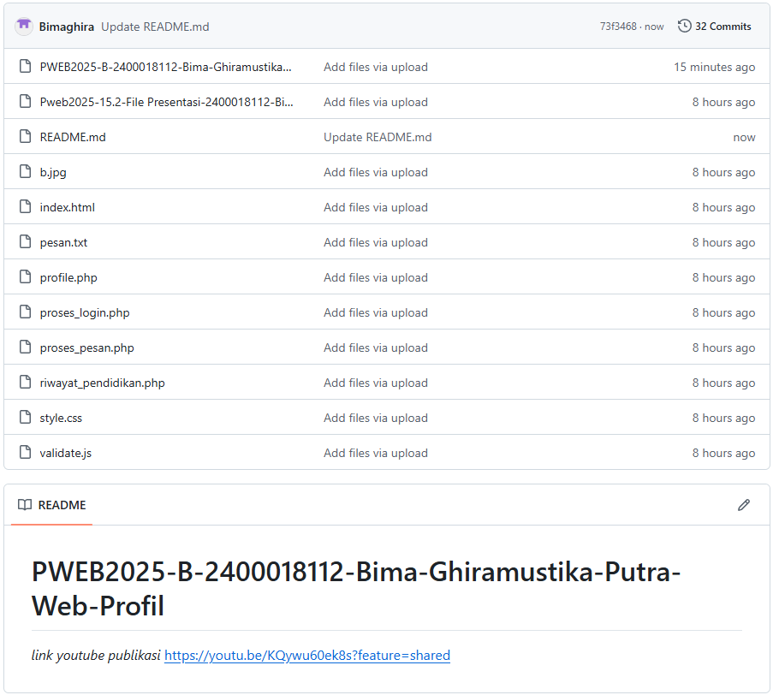

K. ESKRPSI SCHRENSHOOT YOUTUBE DAN LINK YOUTUBE
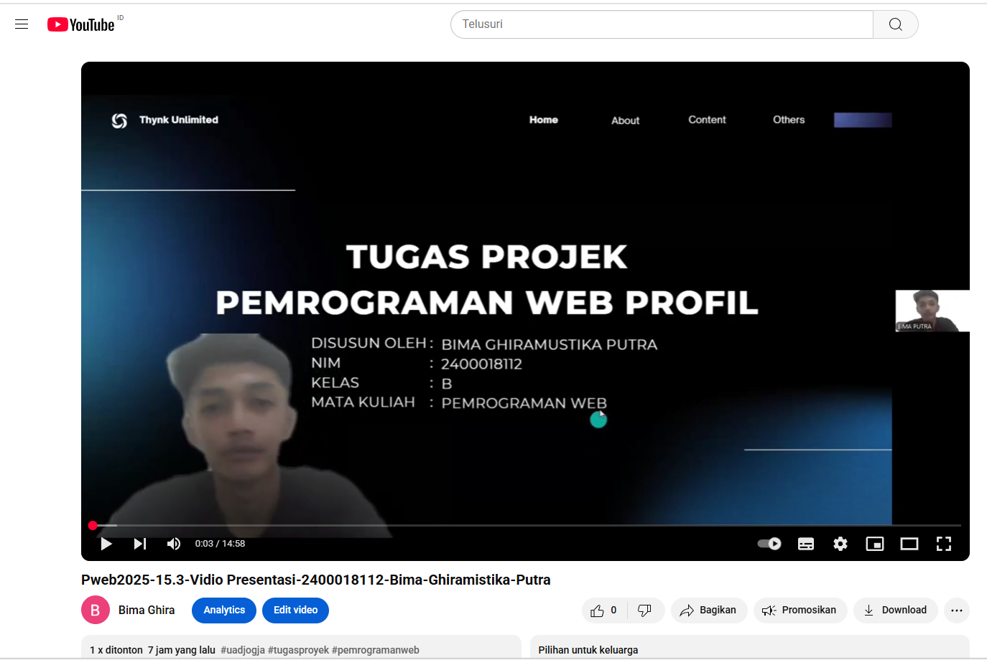
https://youtu.be/KQywu60ek8s?feature=shared

L. ANALISIS PENGERJAAN PROJEK
Proyek ini saya selesaikan dalam waktu sekitar satu minggu. Selama proses pembuatannya, saya banyak belajar tentang dasar-dasar pengembangan web, khususnya dalam membuat sistem login menggunakan email dan password, serta menampilkan halaman data diri lengkap. Halaman ini mencakup informasi seperti nama, tempat tanggal lahir, jenis kelamin, alamat, agama, status, dan foto profil. Saya menggunakan HTML dan CSS untuk membuat tampilan, JavaScript untuk validasi form, serta PHP untuk memproses data login dan menampilkan data pengguna.
Selama pengembangan, saya banyak merujuk ke sumber-sumber online seperti W3Schools sebagai panduan. Saya menggunakan perangkat lunak gratis seperti Visual Studio Code dan XAMPP, sehingga tidak ada biaya tambahan. Tantangan terbesar bagi saya adalah memahami cara kerja dan struktur dari HTML, CSS, JavaScript, dan PHP secara bersamaan, karena masih cukup baru bagi saya. Namun, saya merasa bangga karena proyek ini memberi saya pengalaman berharga dalam merancang dan mengembangkan halaman web secara utuh dari awal.

